ФЕДЕРАЛЬНОЕ АГЕНТСТВО ЖЕЛЕЗНОДОРОЖНОГО ТРАНСПОРТА
Федеральное государственное бюджетное образовательное учреждение высшего образования
«Петербургский государственный университет путей сообщения
Императора Александра I»
(ФГБОУ ВО ПГУПС)

Кафедра «Строительство дорог транспортного комплекса»

РАБОЧАЯ ПРОГРАММА
дисциплины
«ПРОЕКТИРОВАНИЕ ОБЪЕКТОВ ТРАНСПОРТНОЙ ИНФРАСТРУКТУРЫ» (Б1.Б.40)

для специальности
23.05.06 «Строительство железных дорог, мостов и транспортных тоннелей»
по специализации
«Строительство дорог промышленного транспорта»

Форма обучения - очная

Санкт-Петербург
2018
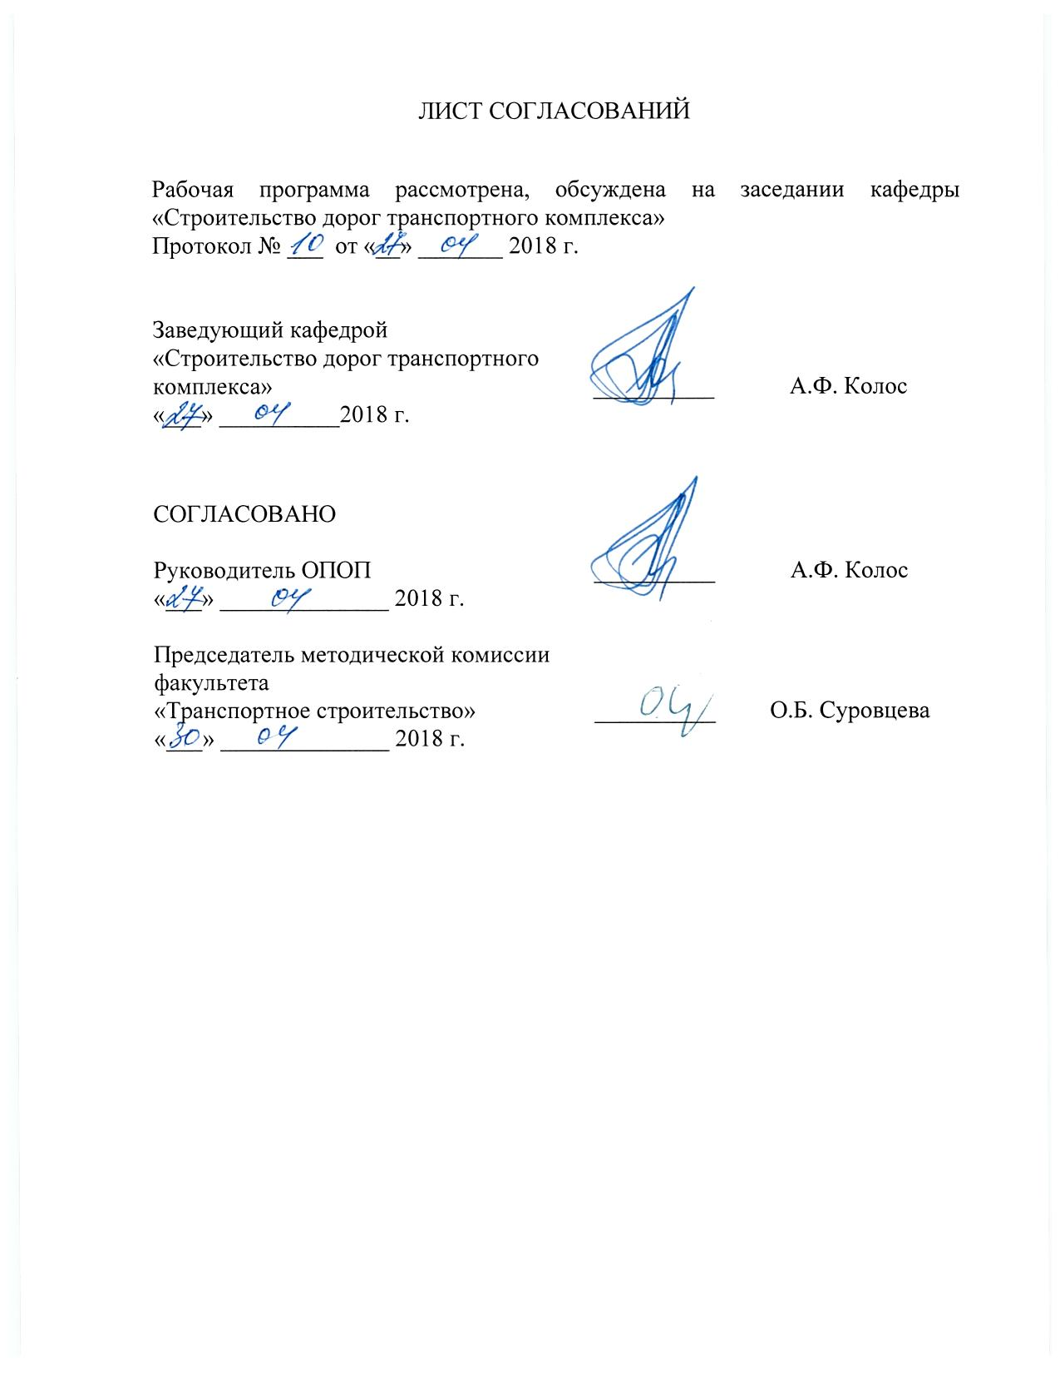ЛИСТ СОГЛАСОВАНИЙ

Рабочая программа рассмотрена, обсуждена на заседании кафедры «Строительство дорог транспортного комплекса»
Протокол № ___ от «__» _______ 2018 г.

Заведующий кафедрой  «Строительство дорог транспортного комплекса» | __________ | А.Ф. Колос
«___» __________2018 г.

СОГЛАСОВАНО

Руководитель ОПОП | __________ | А.Ф. Колос
«___» ______________ 2018 г.
Председатель методической комиссии факультета  «Транспортное строительство» | __________ | О.Б. Суровцева
«___» ______________ 2018 г.

1. Цели и задачи дисциплины
Рабочая программа составлена в соответствии с ФГОС ВО, утвержденным «12» сентября 2016 г., приказ № 1160 по направлению 23.05.06. «Строительство железных дорог, мостов и транспортных тоннелей», по дисциплине «Проектирование объектов транспортной инфраструктуры».
Целью изучения дисциплины «Проектирование объектов транспортной инфраструктуры» является получение обучающимися знаний, умений и навыков, необходимых для исследования и улучшения эксплуатационных и геометрических характеристик стрелочных переводов и глухих пересечений, эксплуатируемых на путях промышленного транспорта Российской Федерации.
Для достижения поставленной цели решаются следующие задачи:
- сбор, систематизация и анализ информационных исходных данных для оценки состояния в настоящий момент изучаемых путевых устройств и особенностей их эксплуатации под подвижным составом, обращающимся по путям промышленного транспорта Российской Федерации;
- разработка и использование баз данных и информационных технологий для решения конкретных научно-технических и технико-экономических задач по повышению эффективности работы стрелочных переводов и глухих пересечений заводских путей за счет совершенствования геометрических и эксплуатационных характеристик этих путевых устройств;
- совершенствование и освоение новых технологических процессов, необходимых для выпуска образцов более прогрессивных объектов транспортной техники;
- привитие будущим инженерам навыков постановки научно-технических задач, проведения экспериментов и обработки полученных данных с идентификацией результатов теории и практики.

2. Перечень планируемых результатов обучения по дисциплине, соотнесённых с планируемыми результатами освоения основной образовательной программы
В результате освоения дисциплины обучающийся должен:
ЗНАТЬ:
- конструкции и технические характеристики железнодорожных путей, стрелочных переводов и глухих пересечений, эксплуатируемых на промышленном транспорте;
- конструкции и технические характеристики подвижного состава, обращающегося по этим путям.
УМЕТЬ:
- ставить научно-технические и технико-экономические задачи по выбору методов и средств совершенствования конструктивных, эксплуатационных и геометрических характеристик существующих путевых устройств с учетом специфических особенностей их работы в условиях промышленного железнодорожного транспорта;
- разрабатывать и использовать базы данных и информационные технологии, необходимые для решения этих задач;
- проводить лабораторные и экспериментальные испытания по проверке работоспособности разрабатываемых образцов путевых устройств, обработку полученных результатов и подготовку материалов для составления отчетов, обзоров, научных и иных публикаций;
- организовывать наладку, испытания и сдачу в эксплуатацию объектов новой и модернизованной продукции.
ВЛАДЕТЬ:
- математическим аппаратом для разработки математических моделей, процессов и явлений и решения практических задач профессиональной деятельности;
- современной вычислительной техникой, компьютерными технологиями и способами их использования в профессиональной деятельности.

Приобретенные знания, умения, навыки, характеризующие формирование компетенций, осваиваемые в данной дисциплине, позволяют решать профессиональные задачи, приведенные в соответствующем перечне по видам профессиональной деятельности в п. 2.4 общей характеристики основной профессиональной образовательной программы (ОПОП).
Процесс изучения дисциплины направлен на формирование следующих профессиональных компетенций (ПК):
производственно-технологическая деятельность:
- способность разрабатывать проекты и схемы технологических процессов строительства, реконструкции, капитального ремонта и эксплуатации железнодорожного пути, мостов, тоннелей, метрополитенов, а также их обслуживания, с использованием последних достижений в области строительной науки (ПК-1).
проектно-изыскательская и проектно-конструкторская деятельность:
- способность разрабатывать проекты транспортных путей и сооружений с использованием средств автоматизированного проектирования (ПК-17).
Область профессиональной деятельности обучающихся, освоивших данную дисциплину, приведена в п. 2.1 общей характеристики ОПОП.
Объекты профессиональной деятельности обучающихся, освоивших данную дисциплину, приведены в п. 2.2 общей характеристики ОПОП.

3. Место дисциплины в структуре основной профессиональной образовательной программы
Дисциплина «Проектирование объектов транспортной инфраструктуры» (Б1.Б.40) относится к базовой части и является обязательной.
4. Объем дисциплины и виды учебной работы
Для очной формы обучения:
Вид учебной работы | Всего часов | Семестр
 |  | 9
Контактная работа (по видам учебных занятий)  В том числе:  - лекции (Л)  - практические занятия (ПЗ)  - лабораторные работы (ЛР) | 32  16  16  - | 32  16  16  -
Самостоятельная работа (СРС) (всего) | 40 | 40
Контроль | 36 | 36
Форма контроля знаний | Э | Э
Общая трудоемкость: час / з.е. | 108/3 | 108/3
Примечание: «Форма контроля знаний» - экзамен (Э).
5. Содержание и структура дисциплины

5.1 Содержание дисциплины

№ п/п | Наименование раздела дисциплины | Содержание раздела
 | Конструкция железнодорожного пути для высоких и сверхвысоких осевых нагрузок | Особенности конструкции железнодорожного пути при высоких нагрузках. Условия работы технологических железных дорог. Технологические железные дороги нормальной колеи. Специальные конструкции технологических железнодорожных путей, используемых для перевозки расплавленных металлов и шлака. Специальные конструкции железнодорожных путей с повышенными осевыми нагрузками.
 | Временные и передвижные пути | Специальные конструкции железнодорожных путей на эстакадах. Специальные конструкции железнодорожных путей на площадках «раздевания» слитков и у разливочных машин. Специальные конструкции передвижных и подкрановых путей.
 | Узкоколейные железные дороги | Особенности конструкции. Номенклатура верхнего строения пути. Нормативная база проектирования узкоколейных путей. Особенности эксплуатации узкоколейного транспорта.
 | Условия работы и особенности эксплуатации объектов транспортной инфраструктуры | Железнодорожный путь в кривых малого радиуса. Железнодорожный путь на крутых уклонах. Железнодорожный путь в стесненных условиях промышленной площадки. Особенности размещения объектов транспортной инфраструктуры на промышленной площадке.

5.2 Разделы дисциплины и виды занятий
Для очной формы обучения:
№ п/п | Наименование раздела дисциплины | Л | ПЗ | ЛР | СРС
 | Конструкция железнодорожного пути для высоких и сверхвысоких осевых нагрузок | 6 | 6 | - | 12
 | Временные и передвижные пути | 4 | 4 | - | 6
 | Узкоколейные железные дороги | 4 | 2 | - | 6
 | Условия работы и особенности эксплуатации объектов транспортной инфраструктуры | 2 | 4 | - | 16
 | ИТОГО | 16 | 16 |  | 40

6.Перечень учебно-методического обеспечения для самостоятельной работы обучающихся по дисциплине

№ п/п | Наименование раздела  дисциплины | Перечень учебно-методического  обеспечения
1 | Конструкция железнодорожного пути для высоких и сверхвысоких осевых нагрузок | 1. Б1.Б.40 «Проектирование объектов транспортной инфраструктуры» Методические рекомендации для практических занятий по специальности 23.05.06 «Строительство железных дорог, мостов и транспортных тоннелей» по специализации «Строительство дорог промышленного транспорта» [электронный ресурс], режим доступа: http://sdo.pgups.ru/ (для доступа к полнотекстовым документам требуется авторизация).  2. Б1.Б.40 «Проектирование объектов транспортной инфраструктуры» Методические рекомендации по организации самостоятельной работы обучающихся по специальности 23.05.06 «Строительство железных дорог, мостов и транспортных тоннелей» по специализации «Строительство дорог промышленного транспорта» [электронный ресурс], режим доступа: http://sdo.pgups.ru/ (для доступа к полнотекстовым документам требуется авторизация).
2 | Временные и передвижные пути
3 | Узкоколейные железные дороги
4 | Условия работы и особенности эксплуатации объектов транспортной инфраструктуры

7. Фонд оценочных средств для проведения текущего контроля успеваемости и промежуточной аттестации обучающихся по дисциплине
Фонд оценочных средств по дисциплине является неотъемлемой частью рабочей программы и представлен отдельным документом, рассмотренным на заседании кафедры и утвержденным заведующим кафедрой.

8. Перечень основной и дополнительной учебной литературы, нормативно-правовой документации и других изданий, необходимых для освоения дисциплины
8.1 Перечень основной учебной литературы, необходимой для освоения дисциплины:
- Ашпиз, Е.С. Железнодорожный путь [Электронный ресурс] : учеб. / Е.С. Ашпиз, А.И. Гасанов, Б.Э. Глюзберг. — Электрон. дан. — Москва : УМЦ ЖДТ, 2013. — 544 с. — Режим доступа: https://e.lanbook.com/book/35749. — Загл. с экрана.

8.2 Перечень дополнительной учебной литературы, необходимой для освоения дисциплины:
- О.Г. Параскевопуло, Н.В. Левадная, В.А. Черняева, О.А. Медведева. Генеральный план и транспорт промышленных предприятий. Учебное пособие. Санкт-Петербург. ПГУПС.2013 - 81с.

8.3 Перечень нормативно-правовой документации, необходимой для освоения дисциплины:
- Федеральный закон Российской Федерации от 22 июля 2008г. 123-ФЗ «Технический регламент о требованиях пожарной безопасности».
- Постановление Правительства Российской Федерации от 16 февраля 2008г. № 87 «О составе разделов проектной документации и требованиях к их содержанию».
- СП 18.13330.2011 «СНиП II-89-80* Генеральные планы промышленных предприятий».
- СП 37.13330.2012 «СНиП 2.05.07-91* Промышленный транспорт».

  - Другие издания, необходимые для освоения дисциплины.
- Зайцев А.А. Безопасность движения на промышленных железных дорогах. Методические указания и задания для практических занятий. Санкт- Петербург. ПГУПС. 2009 - 29с.
- Путь и путевое хозяйство промышленных железных дорог / под ред. В. Ф. Яковлева. М. Транспорт, 1990 - 341с.
- В.А. Сидяков. Теория и практика проектирования промышленного транспорта. Сборник трудов коллег и учеников проф. В. Ф. Яковлева М. Интекс. 2006 - 218 с.
- Б. Э. Глюзберг, А.В. Савин, В.В. Королёв. Железнодорожный путь. М. РГОТУПС, 2009 - 312с.
- Б1.Б.40 «Проектирование объектов транспортной инфраструктуры» Методические рекомендации для практических занятий по специальности 23.05.06 «Строительство железных дорог, мостов и транспортных тоннелей» по специализации «Строительство дорог промышленного транспорта» [электронный ресурс], режим доступа: http://sdo.pgups.ru/ (для доступа к полнотекстовым документам требуется авторизация).
- Б1.Б.40 «Проектирование объектов транспортной инфраструктуры» Методические рекомендации по организации самостоятельной работы обучающихся по специальности 23.05.06 «Строительство железных дорог, мостов и транспортных тоннелей» по специализации «Строительство дорог промышленного транспорта» [электронный ресурс], режим доступа: http://sdo.pgups.ru/ (для доступа к полнотекстовым документам требуется авторизация).

9. Перечень ресурсов информационно-телекоммуникационной сети «Интернет», необходимых для освоения дисциплины
- Личный кабинет обучающегося и электронная информационно-образовательная среда. [Электронный ресурс]. – Режим доступа: http://sdo.pgups.ru/ (для доступа к полнотекстовым документам требуется авторизация).
- Электронно-библиотечная система ЛАНЬ [Электронный ресурс]. Режим доступа: https://e.lanbook.com – Загл. с экрана.
- Электронная библиотека онлайн «Единое окно к образовательным ресурсам» [Электронный ресурс]. Режим доступа: http://window.edu.ru, свободный. – Загл с экрана.
- Электронная библиотечная система ibooks.ru [Электронный ресурс]. Режим доступа: http://ibooks.ru/ - Загл с экрана.

10. Методические указания для обучающихся по освоению дисциплины
Порядок изучения дисциплины следующий:
- Освоение разделов дисциплины производится в порядке, приведенном в разделе 5 «Содержание и структура дисциплины». Обучающийся должен освоить все разделы дисциплины с помощью учебно-методического обеспечения, приведенного в разделах 6, 8 и 9 рабочей программы.
- Обучающийся должен представить материалы, необходимые для оценки знаний, умений, навыков, предусмотренные текущим контролем, характеризующие формирование компетенций при изучении дисциплины (см. фонд оценочных средств по дисциплине).
- По итогам текущего контроля по дисциплине, обучающийся должен пройти промежуточную аттестацию (см. фонд оценочных средств по дисциплине).

11. Перечень информационных технологий, используемых при осуществлении образовательного процесса по дисциплине, включая перечень программного обеспечения и информационных справочных систем
Перечень информационных технологий, используемых при осуществлении образовательного процесса по дисциплине «Проектирование объектов транспортной инфраструктуры»:
- технические средства (персональные компьютеры, проектор, интерактивная доска);
- методы обучения с использованием информационных технологий (демонстрация мультимедийных материалов, компьютерный практикум);
- электронная информационно-образовательная среда Петербургского государственного университета путей сообщения Императора Александра I [Электронный ресурс]. Режим доступа: http://sdo.pgups.ru;
- программное обеспечение (подлежит ежегодному обновлению):
операционная система Windows;
MS Office;
MS Visio.

12. Описание материально-технической базы, необходимой для осуществления образовательного процесса по дисциплине

Материально-техническая база, необходимая для осуществления образовательного процесса по дисциплине включает в свой состав специальные помещения:
- учебные аудитории для проведения занятий лекционного типа, занятий семинарского типа, курсового проектирования (выполнения курсовых работ), групповых и индивидуальных консультаций, текущего контроля и промежуточной аттестации,
- помещения для самостоятельной работы;
- помещения для хранения и профилактического обслуживания технических средств обучения.
Специальные помещения укомплектовываются специализированной мебелью и техническими средствами обучения, служащими для представления учебной информации большой аудитории. В случае отсутствия в помещении стационарных средств предлагаются переносные комплекты оборудования для представления информации большой аудитории.
Для проведения занятий лекционного типа предлагаются стационарные или переносные наборы демонстрационного оборудования и учебно-наглядных пособий, хранящиеся на электронных носителях и обеспечивающие тематические иллюстрации, соответствующие рабочим программам дисциплин.
Помещения для самостоятельной работы обучающихся оснащаются компьютерной техникой с возможностью подключения к сети «Интернет» и обеспечением доступа в электронную информационно-образовательную среду организации.
Число посадочных мест в лекционной аудитории больше либо равно списочному составу потока, а в аудитории для практических занятий – списочному составу группы обучающихся.

Разработчик программы | ____________ | А.В. Колтаков
«____» _____________ 20__ г.

